

**Html & CSS**

**Introduzione**

Enzo Rizzi 3B informatica 21/05/2023

**Per creare questo sito sono partito da**

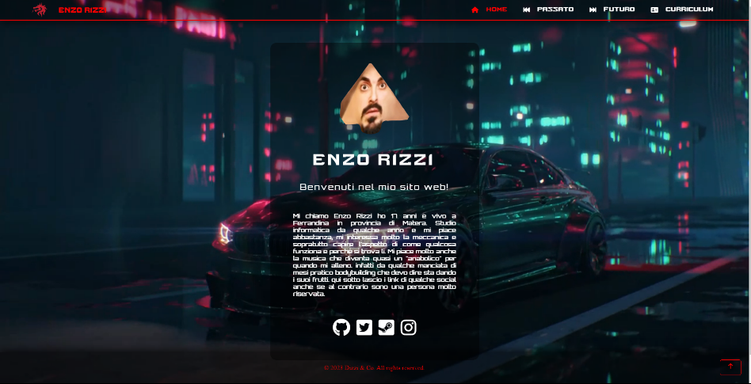**Un semplice base ovvero lo sfondo del**

**Mio Desktop, avendo lo sfondo sapevo**

**Come continuare.**

**Andati in laboratorio per esercitarsi e**

**Continuare il nostro progetto, stavo guardando pagine html su Pintrest.com**

**ne trovai una che aveva attirato la mia attenzione particolarmente ed era una pagina simile a questa con un box centrale che racchiudeva link dei social**

**e varie informazioni, ma essendo più**

**pagine web avevo bisogno di una barra**

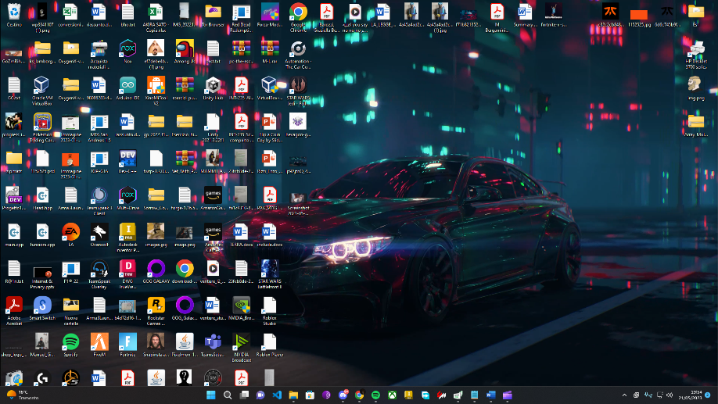**di navigazione, così ho visto diversi tutorial**

**e ho creato nella sezione header**

**del sito 2 due principali sezioni logo e**

**nome a destra e la lista di pagine tramite <ul>(unordered list) che poi è stata ordinata è abbinata alle corrispettive icone.**

**Mente a pie di pagina con la sezione footer ho messo il copyright Dizzi che è voluto,**

**non è un errore.**

**La seconda e terza pagina past.html e**

**future.html sono simili e sfruttano le**

**stesse divisioni e gli stessi stili.**

**Mentre la quarta pagina CV.html sfrutta**

**Due divisioni racchiuse in un container**

**Che sono state incolonnate e messe a**

**Punto per porci grafici icone e testo.**

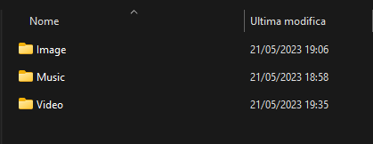

**Solamente alla fine ho aggiunto dettagli come animazioni**

**della navbar musica di sottofondo e ho sostituito lo sfondo jpg**

**con un mp4 della stessa immagine, perché sì il mio sfondo è un video.**

**Html & CSS**

**HTML è un acronimo che significa letteralmente "Hyper Text Markup Language", ovvero "Linguaggio a marcatori per ipertesti". Si può spiegare in maniera più semplice: HTML è un linguaggio che permette di impaginare e formattare pagine collegate fra di loro attraverso link - ovvero, i siti web.**



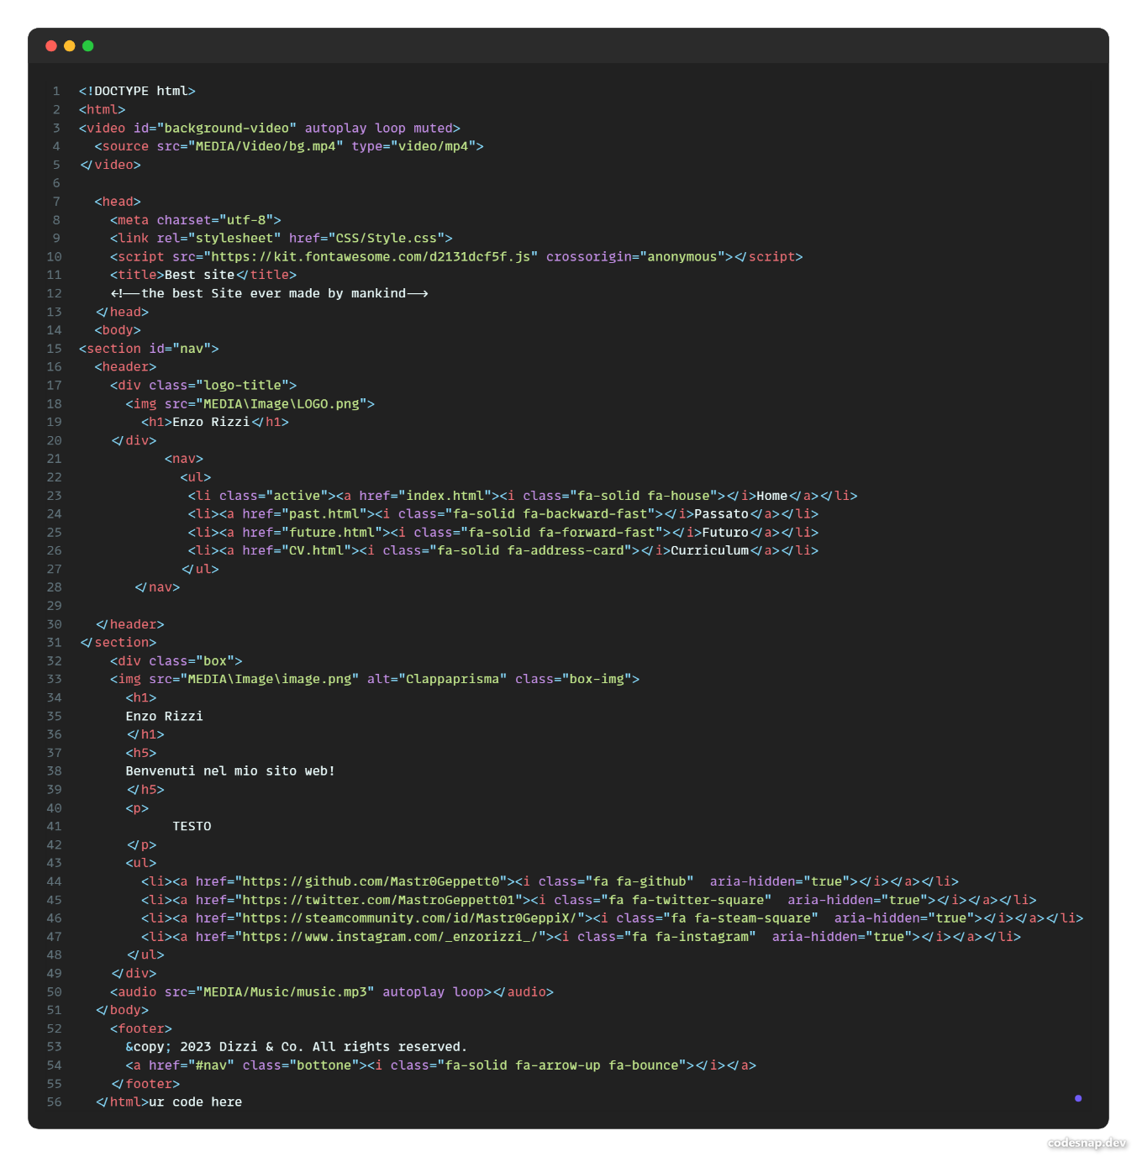**CSS, o Cascading Style Sheets, è un linguaggio usato per programmare la resa grafica di documenti scritti in un linguaggio di markup, come HTML e XML. Le classi CSS sono usate per specificare attributi grafici come font, dimensione, colore, spaziatura, bordo e posizione degli elementi all'interno di una rappresentazione web.**

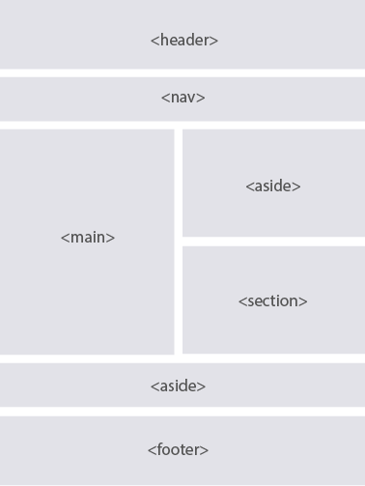

**Html & CSS**

**Per programmare le nostre pagine in html abbiamo usato <tag>**

**Ovvero elementi che vengono utilizzati per strutturare e formattare**

**il contenuto di una pagina web.**

**I tag HTML definiscono il significato e la funzione dei diversi elementi**

**presenti nella pagina web.**

**I tag principali tag sono quelli alla nostra destra e vengono utilizzati**

**Per specificare la posizione nella pagina dell’elemento che metteremo all’interno di esso.**

**Questi sono la maggior parte dei tag utilizzati nelle nostre pagine web:**

* **<!DOCTYPE html>: Questo tag definisce il tipo di documento come HTML5.**
* **<html>: Questo tag è l'elemento radice del documento HTML e racchiude tutti gli altri elementi.**
* **<head>: Questo tag contiene le informazioni di intestazione del documento, come il titolo della pagina, i collegamenti ai file CSS e gli script JavaScript. Queste informazioni non vengono visualizzate direttamente nella pagina web, ma forniscono metadati e risorse aggiuntive per il browser e i motori di ricerca.**
* **<meta charset="utf-8">: Questa meta tag specifica l'encoding dei caratteri del documento, nel caso specifico UTF-8 che supporta una vasta gamma di caratteri.**
* **<link rel="stylesheet" href="CSS/cvStyle.css">: Questo tag crea un collegamento al file CSS esterno denominato "cvStyle.css", che viene utilizzato per definire lo stile e l'aspetto della pagina.**
* **<script src="https://kit.fontawesome.com/d2131dcf5f.js" crossorigin="anonymous"></script>: Questo tag carica lo script JavaScript da un URL esterno che contiene le icone svg fornite dal sito Font Awesome.**
* **<title>Best site CV</title>: Questo tag definisce il titolo della pagina che viene visualizzato nella barra del titolo del browser o nella scheda del browser.**
* **<body>: Questo tag racchiude il contenuto effettivo della pagina web, come il testo, le immagini, i video, ecc.**
* **<section>, <header>, <div>, <h1>, <h2>, <h3>, <p>, <img>, <ul>, <li>: Questi sono tag per la struttura e il contenuto della pagina, come sezioni, intestazioni, paragrafi, immagini, elenchi e elementi di testo.**
* **<a href="URL">: Questo tag crea un collegamento ipertestuale a una pagina esterna o interna. L'attributo href specifica l'URL di destinazione del collegamento.**
* **<audio>: Questo tag consente di incorporare un elemento audio nella pagina web. L'attributo src specifica l'URL del file audio da riprodurre.**
* **<footer>: Questo tag rappresenta l'elemento di piè di pagina della pagina web, che di solito contiene informazioni di copyright, link ai social media e altre informazioni aggiuntive.**

[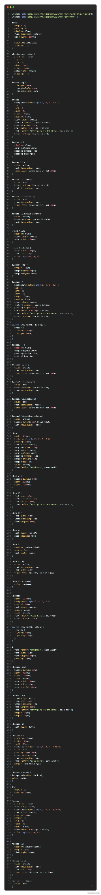](https://i.imgur.com/6Cl6Aav.png)

*Essendo l’immagine del file CSS molto grande si può visualizzare l’immagine cliccandoci sopra.*

**Come prima cosa nel CSS ho proceduto ad implementare i font che non sono presenti**

**Html & CSS**

**Normalmente in html**

*@import url('https://fonts.cdnfonts.com/css/cyberpunk-is-not-dead');*

*@import url('https://fonts.cdnfonts.com/css/orbitron');*

**poi ho scritto il body che definisce le proprietà di base per l'html,**

**inclusi il margine (margin), il riempimento (padding), il layout a colonna**

**(flex-direction: column), e l'altezza minima (min-height: 100vh), ho applicato**

**un livello di profondità utilizzato dal tag <audio> (position: relative e z-index: -1)**

**e ho impostato uno sfondo video a schermo intero (#background-video).**

**Ho programmato lo stile per l'intestazione header del documento. Ho impostato un colore di**

**sfondo trasparente con opacità (background-color: rgba(0, 0, 0, 0.4)), un'ombra (box-shadow),**

**e un bordo inferiore rosso (border-bottom: 2px solid red). Ho applicato uno stile specifico**

**per i link all'interno dell'intestazione (header li a), inclusa una transizione di colore al**

**passaggio del mouse (transition).**

**Ho definito due "box" simili tra di loro con simili funzioni**

**con diverse proprietà di stile. Ho impostato la larghezza (width), lo sfondo (background), il riempimento (padding), il margine (margin), il colore del testo (color),**

**e la famiglia del font (font-family). Inoltre, ho definito uno stile per i link all'interno della "box".**

**Ho prgrammato uno stile per un bottone di ritorno a inizio pagina (bottone). Ho impostato la posizione (position: fixed), il colore di sfondo (background-color), il colore del testo (color), il riempimento (padding), il raggio del bordo (border-radius), e la famiglia del font (font-family).**

**Ho applicato uno stile differente al passaggio del mouse (hover), cambiando il colore**

**di sfondo e il colore del testo.**

**Ho scritto lo stile per il piè di pagina (footer) della pagina web.**

**Ho impostato un colore di sfondo trasparente con opacità**

**(background-color: rgba(0, 0, 0, 0.486)), un'ombra (box-shadow), e il colore del testo rosso**

**(color: rgb(255, 0, 0)). Ho definito anche uno stile per i link all'interno del piè di pagina.**

**Simile a questo file CSS vi è un altro con funzioni simili a cui cambiano solo le sezioni e le**

**Divisioni che sono dedicate al curriculum.**

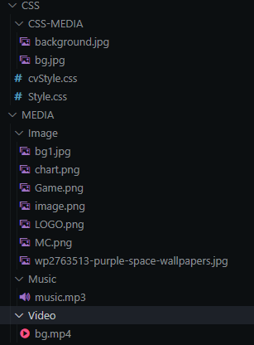

**Html & CSS**

**Per i Media ho definito un ordine specifico è un path in modo tale da avere tutto**

**In perfetto oridne.**

**E come ambiente di lavoro ho utilizzato visual studio code con**

**Cui mi sono trovato benissimo, dato che è il compilatore che**

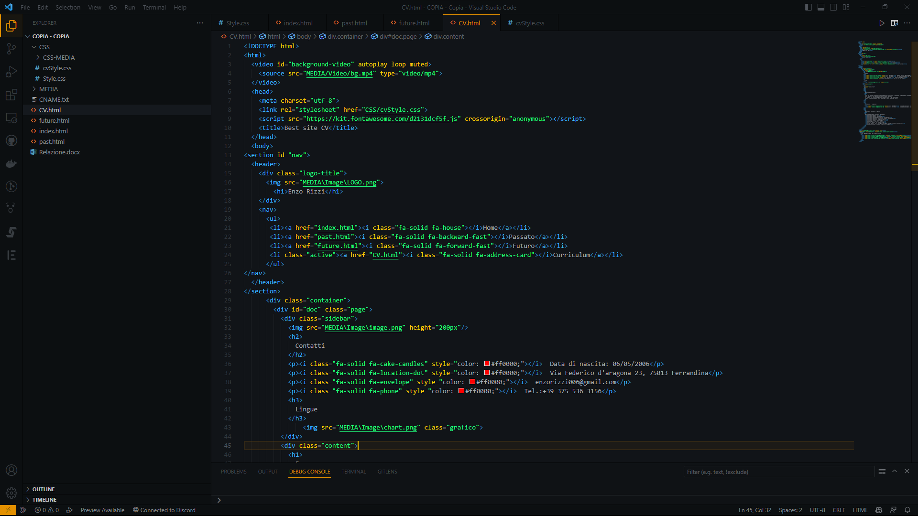**Preferisco utilizzare anche per C++.**